视频P33〜P41：https://www.bilibili.com/video/BV19Y4y1v7Rv?p=33

数据流图
数据流图（DFD）对系统的功能和功能之间的数据流进行建模，其中顶层数据流图描述了系统的 （15） 。（2012年上半年）
（15） A. 处理过程 B. 输入与输出 C. 数据存储 D. 数据实体

以下关于数据流图的叙述中，不正确的是 （15） 。（2012年下半年）
（15） A. 每条数据流的起点或终点必须是加工
B. 必须保持父图与子图平衡
C. 每个加工必须有输入数据流，但可以没有输出数据流
D. 应保持数据守恒

在如下所示的数据流图中，共存在 （29） 个错误。（2013年上半年）
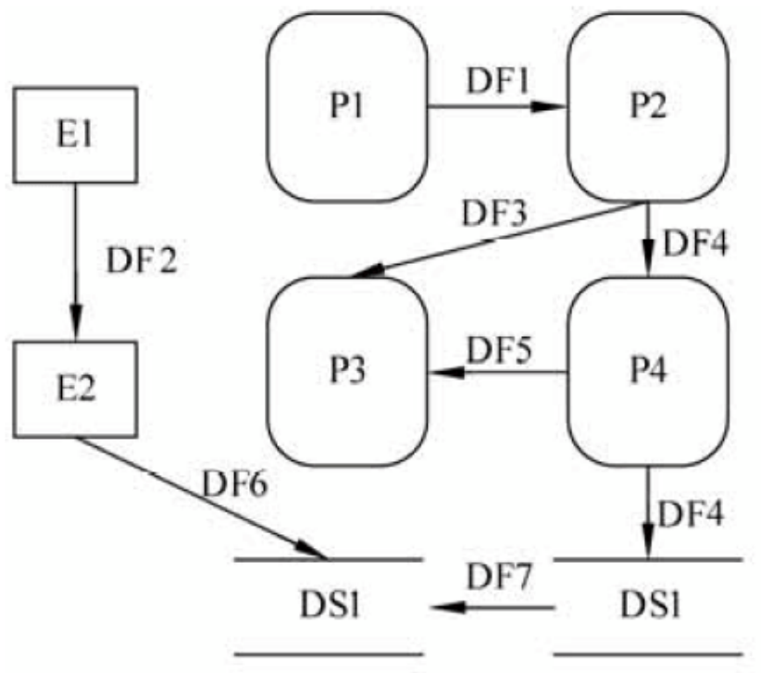
（29） A. 4 B. 6 C. 8 D. 9

在结构化分析中，用数据流图描述 （17） 。当采用数据流图对一个图书馆管理系统进行分析时， （18） 是一个外部实体。（2016年上半年）
（17） A. 数据对象之间的关系，用于对数据建模
B. 数据在系统中如何被传送或变换，以及如何对数据流进行变换的功能或子
功能，用于对功能建模
C. 系统对外部事件如何响应，如何动作，用于对行为建模
D. 数据流图中的各个组成部分
（18） A. 读者 B. 图书 C. 借书证 D. 借阅

某医院预约系统的部分需求为：患者可以查看医院发布的专家特长介绍及其就诊时间；系统记录患者信息，患者预约特定时间就诊。用DFD对其进行功能建模时，患者是 （15） ；用ERD对其进行数据建模时，患者是 （16） 。（2017年下半年）
（15） A. 外部实体 B. 加工 C. 数据流 D. 数据存储
（16） A. 实体 B. 属性 C. 联系 D. 弱实体

数据字典是结构化分析的一个重要输出。数据字典的条目不包括 （15） 。（2018年上半年）
（15） A. 外部实体 B. 数据流 C. 数据项 D. 基本加工

某航空公司拟开发一个机票预订系统，旅客预订机票时使用信用卡付款。付款通过信用卡公司的信用卡管理系统提供的接口实现。若采用数据流图建立需求模型，则信用卡管理系统是 （16） 。（2018年下半年）
（16） A. 外部实体 B. 加工 C. 数据流 D. 数据存储

某考试系统的部分功能描述如下，审核考生报名表，通过审核的考生登录系统，系统自动为其生成一套试题；考试中心提供标准答案；阅卷老师阅卷，提交考生成绩；考生查看自己的成绩。若用数据流图对该系统进行建模，则 （14） 不是外部实体。（2019年下半年）
（14） A. 考生 B. 考试中心 C. 问卷老师 D. 试题

